Отделение Социального фонда России по Орловской области
302026, г. Орел, ул. Комсомольская, 108, телефон: (486-2) 72-92-41, факс 72-92-07

Пресс-релиз

2 910 семей в Орловской области получают выплату на первого ребенка до 3 лет

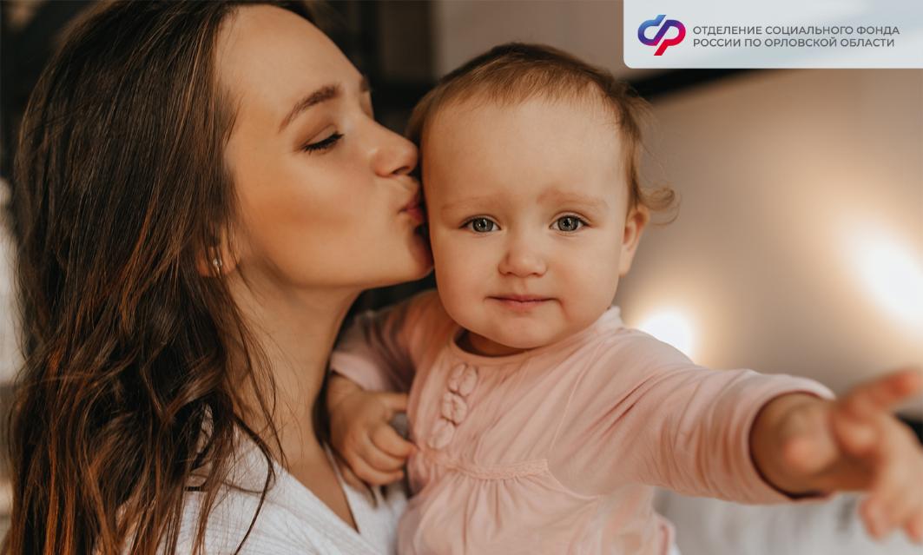

Семьи, в которых до 1 января2023 года родились первенцы, вправе оформить ежемесячную выплату в связи с рождением (усыновлением) первого ребенка до 3 лет. Обеспечением данной меры государственной поддержки занимается Отделение Социального фонда по Орловской области. Получателями данной выплаты являются 2 910 семей в регионе.

Данная мера поддержки действует с 2018 года.С самого начала ее реализацией занимались региональные органы социальной защиты населения, а с 2023 годавыплата передана в ОСФР.

Отделение Социального фонда России по Орловской области напоминает: выплату в связи с рождением первого ребенка до 3 лет могут оформить родители, в чьих семьях первый ребенок появился до 1 января 2023 года.

Выплата устанавливается в случае, если размер среднедушевого дохода семьи не превышает двукратную величину прожиточного минимума трудоспособного населения. В Орловской области её размер составляет 31 328 рублей (15 664*2).

Например, в семье из 3 человек, где общий доход родителей за расчетный период равен 650 000 рублей (250 000 — зарплата мамы и 400 000 — заработок папы), доход на каждого члена семьи будет составлять18 055 рублей(650 000/3/12), что меньше двукратной величины прожиточного минимума (31 328 рублей).Размер ежемесячной выплаты равен региональному прожиточному минимуму на ребенка и составляет13 940 рублей.

Ежемесячная выплата назначается на срок до достижения ребенком возраста одного года. Для продления выплаты до двух лет родителям следует подать новое заявление.
Обратиться с заявлением о назначении выплаты удобнее всего на порталегосуслуг, номожно и лично:в МФЦ или в клиентские службы ОСФР по Орловской области. Адрес ближайшей клиентской службы можно уточнить на сайте СФР(режим работы: c понедельника по четверг с 9-00 до 18-00, пятница с 09-00 до 16-45).

